Анкетирование
«Удовлетворенность родителей качеством питания в детском саду»
Время проведения 12 – 15 сентября 2023 г.
Количество участников 66 родителей (законных представителей)

1. Удовлетворяет ли вас в целом питание вашего ребенка в детском саду?

2. Как отзывается ребенок о питании в детском саду?
- Отлично, вкусно, хорошо, нравится, положительно - 78%
- Нормально, удовлетворительно – 15%
- По разному – 5%
- Приходит голодный, не вкусно – 2%

3. Разнообразно ли, по вашему мнению, питание в детском саду?

4. Оцените питание в нашем детском саду по 5-тибальной шкале?
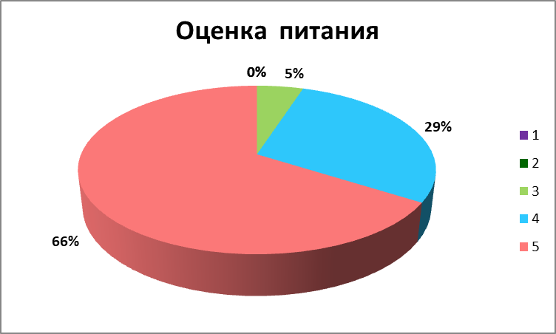
5. Ваши предложения и замечания по вопросам организации питания в детском саду?
- Давать больше свежих овощей и фруктов;
- Разнообразить меню;
- Больше мясных блюд.

